中考总复习：投影与视图—巩固练习
【巩固练习】
一、选择题
1.下面四个几何体中，俯视图不是圆形的几何体的个数是（ ）.
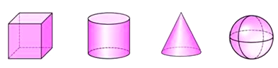
A．1个 B．2个 C．3个 D．4个
2．如图，形状相同、大小相等的两个小木块放在一起，其俯视图如图所示，则其主视图是（ ）
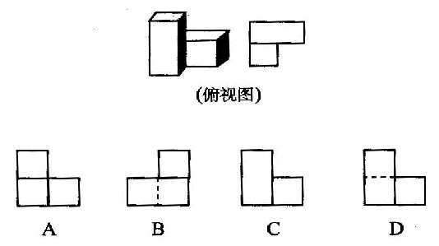

3．如图，夜晚，小亮从点A经过路灯C的正下方沿直线走到点B，他的影长y随他与点A之间的距离x的变化而变化，那么表示y与x之间函数关系的图象大致为（ ）
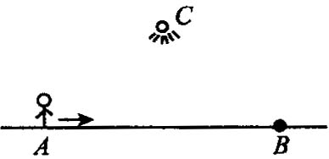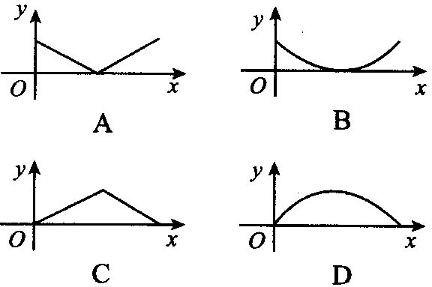

4．（2015春•杭州校级月考）有一个底面为正三角形的直三棱柱，三视图如图所示，则这个直棱柱的侧面积为（ ）
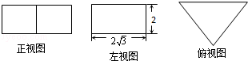
A．24 B．8 C．12 D．24+8
5．如图，是由若干个同样大小的立方体搭成的几何体的俯视图，小正方形中的数字表示该位置立方体的个数，则这个几何体的主视图是（ ）
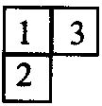
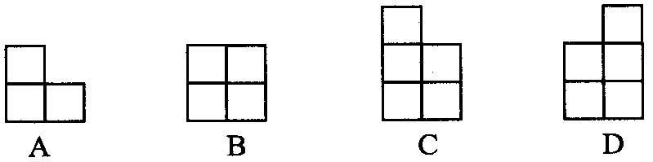

6．如图是一个包装纸盒的三视图（单位：cm），则制作一个纸盒所需纸板的面积是（ ）
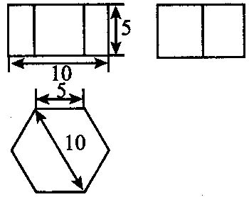
A．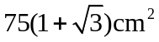 B．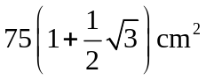 C．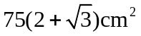 D．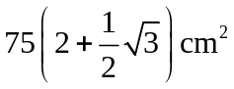

二、填空题
7.（2015•杭州模拟）一个直棱柱，主视图是边长为2的正方形、俯视图是边长为2的正三角形，则左视图的面积为 .
8．如图，上体育课，甲、乙两名同学分别站在C，D的位置时，乙的影子恰好在甲的影子里边，已知甲、乙同学相距1米．甲身高1.8米，乙身高1.5米，则甲的影长是_________米．
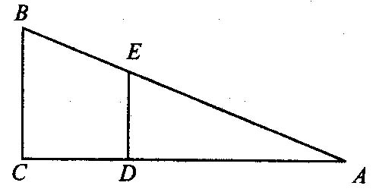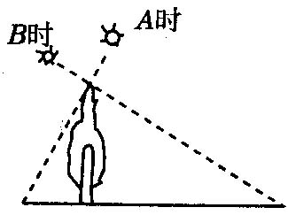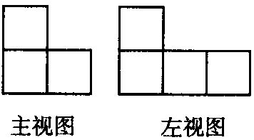
第8题 第9题 第10题

9．如图，小明在A时测得某树影长为2m，B时又测得该树的影长为8m，若两次日照的光线互相垂直，则树的高度为________m．

10．如图是由大小相同的小正方体组成的简单几何体的主视图和左视图，那么组成这个几何体的小正方体的个数最多为__________．

11．如图是由棱长为1的正方体搭成的积木三视图，则图中棱长为1的正方体的个数是_________．
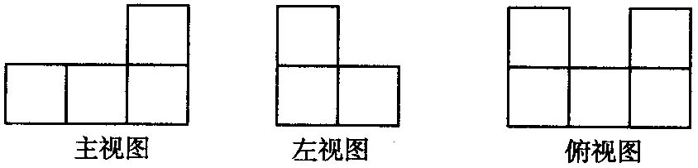

12．如图，一根直立于水平地面上的木杆AB在灯光下形成影子，当木杆绕点A按逆时针方向旋转直至到达地面时，影子的长度发生变化．设垂直于地面时的影长为AC（假定AC＞AB），影长的最大值为m，最小值为n，那么下列结论：①m＞AC；②m＝AC；③n＝AB；④影子的长度先增大后减小，其中正确结论的序号是___ _____．
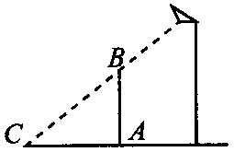

三、解答题
13．学习投影后，小明、小颖利用灯光下自己的影子长度来测量一路灯的高度，并探究影子长度的变化规律．如图，在同一时间，身高为1.6m的小明(AB)的影子BC长是3m，而小颖(EH)刚好在路灯灯泡的正下方H点，并测得HB＝6m．
(1)请在图中画出形成影子的光线，并确定路灯灯泡所在的位置G；
(2)求路灯灯泡的垂直高度GH；
(3)如果小明沿线段BH向小颖(点H)走去，当小明走到BH中点B₁处时，求其影子B₁C₁的长；当小明继续走剩下路程的到B₂处时，求其影子B₂C₂的长；当小明继续走剩下路程的到B₃处，……按此规律继续走下去，当小明走剩下路程的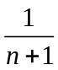到B_{n}处时，其影子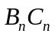的长为________m(直接用含n的代数式表示)．
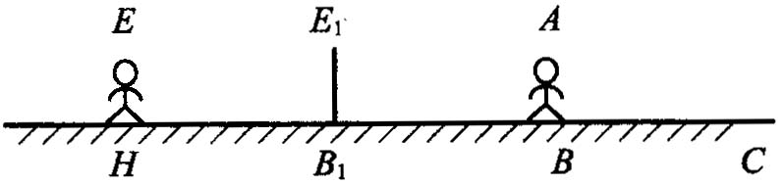

14.（2014•东海县一模）现在各地房产开发商，为了获取更大利益，缩短楼间距，以增加住宅楼栋数．合肥市某小区正在兴建的若干幢20层住宅楼，国家规定普通住宅层高宜为2.80米．如果楼间距过小，将影响其他住户的采光（如图所示，窗户高1.3米）．
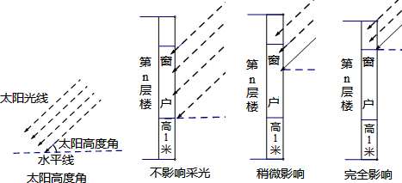
（1）合肥的太阳高度角（即正午太阳光线与水平面的夹角）：夏至日为81.4度，冬至日为34.88度．为了不影响各住户的采光，两栋住宅楼的楼间距至少为多少米？
（2）有关规定：平行布置住宅楼，其建筑间距应不小于南侧建筑高度的1.2倍；按照此规定，是否影响北侧住宅楼住户的全年的采光？若有影响，试求哪些楼层的住户受到影响？（本题参考值：sin81.4°=0.99，cos81.4°=0.15，tan81.4°=6.61； sin34.88°=0.57，cos34.88°=0.82，tan34.88°=0.70）

15．某数学兴趣小组，利用树影测量树高，如图（1），已测出树AB的影长AC为12米，并测出此时太阳光线与地面成30°角．（≈1.4，≈1.7）
（1）求出树高AB；
（2）因水土流失，此时树AB沿太阳光线方向倒下，在倾倒过程中，树影长度发生了变化，假设太阳光线与地面夹角保持不变．（用图（2）解答）
①求树与地面成45°角时的影长；
②求树的最大影长．
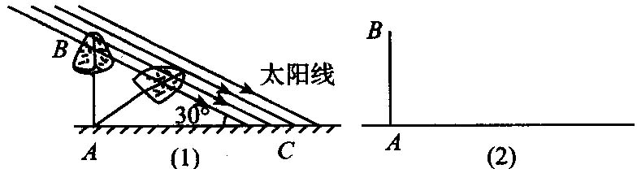

16.如图（1）是一个三棱柱包装盒，它的底面是边长为10cm的正三角形，三个侧面都是矩形，现将宽为15cm的彩色矩形纸带AMCN裁剪成一个平行四边形ABCD（如图（2）），然后用这条平行四边形纸带按如图（3）的方式把这个三棱柱包装盒的侧面进行包贴（要求包贴时没有重叠部分），纸带在侧面缠绕三圈，正好将这个三棱柱包装盒的侧面全部包贴满．
（1）请在图（2）中，计算裁剪的角度∠BAD；
（2）计算按图（3）方式包贴这个三棱柱包装盒所需的矩形纸带的长度．
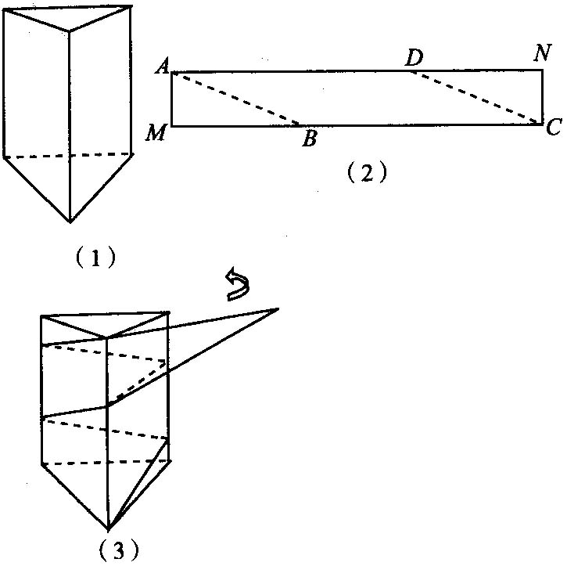

【答案与解析】
一、选择题
1.【答案】A；
【解析】俯视图不是圆形的几何体只有正方体，所以选A.
2.【答案】D；
【解析】只有D答案体现了后排只有一层．
3.【答案】A；
【解析】根据中心投影的性质，小亮的影长y随x逐渐变小再逐渐变大，且y是x的一次函数．
4.【答案】C；
【解析】这个直棱柱的侧面积为：2×2×3=12．故选：C．
5.【答案】D；
【解析】根据俯视图可知主视图有两列，左边一列的最大高度为2，右边一列的高度是3，故选D．
6.【答案】C；
【解析】由三视图知此包装纸盒是一个正六棱柱，其全面积
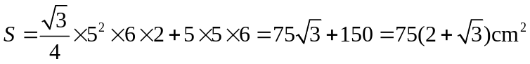．
二、填空题
7．【答案】6；
【解析】过A作AD⊥BC，
∵俯视图是边长为2的正三角形，
∴BC=2，∠B=60°，
∴AD=ABsin60°=2×=3，
∵主视图是边长为2的正方形，
∴左视图的面积为3×=6.
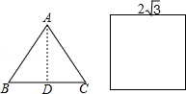
8．【答案】6；
【解析】设甲的影长AC＝x米，则乙的影长AD＝(x-1)米．根据同一时刻物高与影长成比例，
可得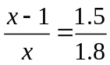．解得x＝6(米)．
9．【答案】4；
【解析】如图，设树高CD＝h，在Rt△CEF中，由题意得ED＝2，FD＝8．由Rt△CDE∽△RFCD，
可得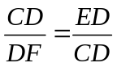．即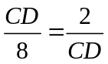．∴ CD²＝16．故CD＝4m．即树的高度为4m．
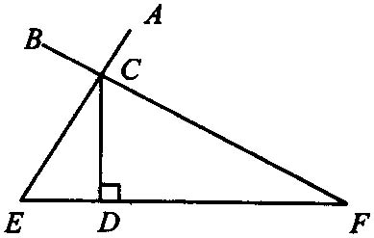
10．【答案】7：
【解析】由主视图知几何体左右共两排，由左视图知几何体前后三排，且左排最高两层，所以组成这个几何体的小正方体的个数最多为7个．
11．【答案】6；
【解析】主视图能反映每一列的最大高度，左视图能反映每一行的最大高度，俯视图能反映行列数，由三视图可发现俯视图中行列的高度如图所示，则图中棱长为1的正方体的个数
是1+1+1+1+2＝6（个）．
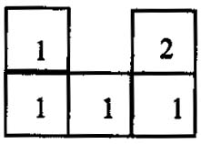
12．【答案】①③④ ；
【解析】如图所示．当AB转至AE时影长最大值m＝AD＞AC，当AB转至AB′时影长最小值；
当AB转至AB′时影长最小值n＝AB，影子的长度先增大后减小，所以正确结论的
序号是①③④．
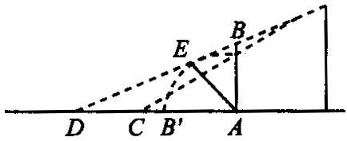

三、解答题
13.【答案与解析】
解：(1)如图：
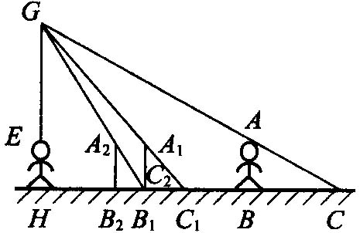
(2)由题意得△ABC∽△GHC．
∴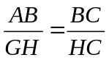．
∴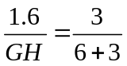．
∴GH＝4.8m．
(3)∵△A₁B₁C₁∽△GHC₁，
∴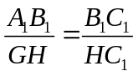．设B₁C₁长为xm，
则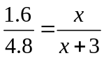．解得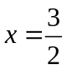，即B₁C₁=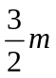．
同理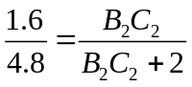，解得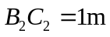，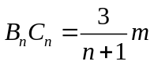．

14.【答案与解析】
解：（1）如图所示：
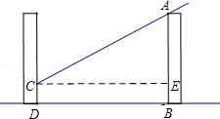
AC为太阳光线，太阳高度角选择冬至日的34.88度，即∠ACE=34.88°，楼高AB为2.80×20=56米，窗台CD高为1米；
过点C作CE垂直AB于点E，
所以AE=AB﹣BE=AB﹣CD=55米；
在直角三角形ACE中，由tan∠ACE=，得：BD=CE=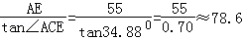
即两栋住宅楼的楼间距至少为78.6米．

（2）利用（1）题中的图：此时∠ACE=34.88°，楼高AB为2.80×20=56米，楼间距BD=CE=AB×1.2=67.2米；
在直角三角形ACE中，由tan∠ACE=，得：AE=CE×tan∠ACE=67.2×0.70=47.04m
则CD=BE=AB﹣AE=8.96m
而 8.96=2.8×3+0.56，
故北侧住宅楼1至3楼的住户的采光受影响，4楼及4楼以上住户不受影响．

15.【答案与解析】
解：(1)AB＝ACtan30°＝12×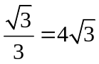≈7(米)．(结果也可以保留一位小数，下同)
答：树高约7米．
(2) 解析：①在Rt△ABC中，AB＝ACtan30°；②过B₁作B₁N⊥AC₁，在Rt△AB₁N和Rt△B₁NC₁中分别求AN和NC₁．当树与地面成60°角时影长最大(如图AC₂)
①如图，B₁N＝AN＝ABsin 45°＝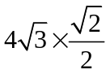≈5(米)．NC₁＝NB₁tan60°＝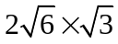≈8(米)．
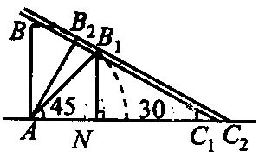
AC₁＝AN+NC₁＝5+8≈13(米)．
答：树与地面成45°角时影长为13米．
②如图，当树与地面成60°角时影长最大，为AC₂＝2AB₂≈14(米)(或树与光线垂直时影长最大或光线与半径为AB的⊙A相切时影长最大)

16.【答案与解析】
解析：(1)观察图(3)的包贴方式知AB的长等于三棱柱的底面周长，
则AB＝30．由AM＝15可以求出∠ABM＝30°．
由AD∥BC求出∠BAD＝∠ABM＝30°．
(2)可将三棱柱的侧面展开，利用平面图形计算MC的长．
解：(1)由图(3)的包贴方法知：AB的长等于三棱柱的底面周长，
∴AB＝30．
∵纸带宽为15，sin∠DAB＝sin∠ABM＝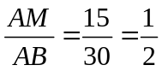，
∴∠DAB＝30°．
(2)在图(3)中，将三棱柱沿过点A的侧棱剪开，得到如图甲的侧面展开图，
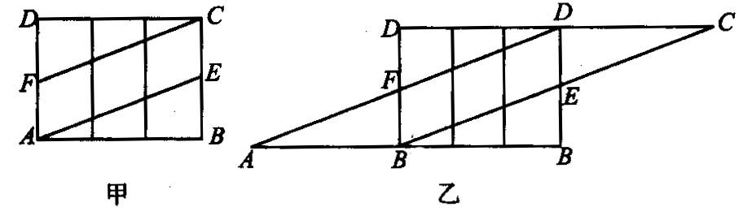
将图甲中的△ABE向左平移30 cm，△CDF向右平移30 cm，拼成如图乙中的平行四边形ABCD，
此平行四边形即为图(2)中的平行四边形ABCD．
由题意，知：BC＝BE+CE＝2CE＝2×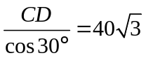，
∴所需矩形纸带的长为MB+BC＝30·cos30°+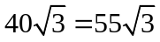(cm)．

